Colgó los botines y ahora es

"un pastor no convencional"

Hermano Pedro Tabares
Argentina - Buenos Aires

Cuando el deporte es dar
Pedro Tabares era parte del plantel de Primera de Almagro. Pero optó por una carrera como profesor de Educación Física y pastor evangélico en lugar de apostar por el fútbol. Ahora, aplica sus conocimientos para ayudar a chicos discapacitados y a quienes tienen problemas con las drogas.
Pedro Tabares había recorrido las inferiores de Almagro y escalado hasta ser parte del primer equipo. Llegó a ser suplente en un plantel que por el año 1983 militaba en la Primera C. Sin embargo, la vida de un futbolista profesional no era un anhelo que lo llenara. En lugar de priorizar su propia carrera deportiva, el hombre que hoy tiene 49 años apostó a una vida de servicio plenamente ligada al deporte.
En sus 25 años como profesor de Educación Física, Pedro aprendió que "el deporte es una herramienta para socializar, ayudar a chicos y recuperar muchachos con problemas de adicciones". No obstante, el ámbito donde reafirmó esto no fue el de los colegios ni el de los clubes deportivos, sino en su tarea como pastor en la Iglesia Bautista de El Talar, lugar al que convirtió en una suerte de centro deportivo. "Soy un pastor no convencional", se define en ese sentido el propio Tabares, para quien correr es otra de sus pasiones: es un maratonista aficionado con un récord de 2 horas y 48 minutos en la especialidad.
Pedro estudió profesorado de Educación Física en el Instituto Romero Brest, que funciona en el CeNARD y, al mismo tiempo cursó la Licenciatura en Teología en el Instituto Bíblico Buenos Aires. Luego comenzó a desempeñar ambas carreras.
"Mi trabajo va mucho más allá de dar un sermón el domingo, sino que implica vivir el cristianismo", señala Tabares. En esas vivencias, ha incorporado distintas prácticas deportivas. "Armé una escuela de boxeo en la cual los chicos se entrenaban con una bolsa, nunca pegándose entre ellos", aclara. Y cuenta que los resultados fueron que "seis chicos salieran de las drogas", tres de los cuales hoy colaboran en actividades formativas a través del deporte. Una escuela de taekwondo, clases de fútbol mixto y la preparación para formar un equipo de fútbol femenino son otras de las formas en las que el deporte se hace presente en El Talar.
Desde este año, no obstante, la apuesta fuerte fue abrir un espacio para chicos con discapacidad, área en la que Tabares contaba con experiencia en su función de profesor de Educación Física. Cada sábado por la mañana se busca, mediante el deporte, que chicos con distintas discapacidades mentales o motrices tengan un espacio de contención. "Nuestra ilusión es tener un Centro de Día para jóvenes y adultos con discapacidad, estamos en un proceso", cuenta. De hecho, las actividades iniciadas en marzo fueron el resultado de un largo camino.
Todo comenzó cuando, hace ocho años, una integrante de la congregación fue madre de una chica con síndrome de down. A raíz de esto, Tabares propuso enfocar el trabajo de la iglesia en ayudar a personas con este tipo de dificultades. "Fue un cimbronazo, implicaba abrir las puertas a gente nueva", admite Pedro sobre una actividad completamente autofinanciada.
"Tras muchos años de prepararnos, en marzo arrancamos con once jóvenes adultos de entre 20 y 35 años, muchachos y chicos con retraso madurativo, problemas motrices y discapacidad mental", narra Tabares. También cuenta que vio una mano divina en el plan: justo en el momento de la iniciativa comenzaban a congregarse profesionales idóneos para la tarea, la cual ahora se desarrolla con el trabajo de un músico terapeuta, una terapista educacional y un profesional de counseling, además del propio pastor que en esos momentos se desempeña como docente.

"El deporte es el idioma universal de integración. Podes tener distintas nacionalidades, culturas, religiones, pero el deporte une", enfatiza Pedro. A partir de esto, "el barrio ha entendido que la iglesia es un lugar para ayudar".
El trabajo con los chicos con discapacidad incluye una diversidad de actividades deportivas. "Los chicos se dispersan mucho, por lo que cambiamos cada dos semanas de deporte. Variamos mucho, desde básquet, hasta tenis, fútbol, etc". Así, los deportes sirven como nexo para compartir momentos de camaradería y otros espacios, como salidas culturales. "Todos viven a unas 20 o 30 cuadras y vamos a buscar a cada uno", agrega.
Por la tarde siguen las actividades deportivas con grupos divididos por edades: los adolescentes y jóvenes practican ya llegada la noche, un orden no librado al azar. "Luego del deporte, les proponemos que se queden a jugar al ping pong, metegol o pool en lugar de salir y emborracharse. Invitamos a una señora a que venga a cocinarles y los chicos tienen un espacio sano. A la medianoche van a su casa a dormir", cuenta con orgullo Tabares.
"Me gustaría abrir un Centro de Día que funcione a diario con chicos especiales. También tengo el sueño de que la iglesia sea un lugar en el cual funcionen escuelas de fútbol, vóley, bochas, tejo y que allí puedan congeniar distintas generaciones, que se puedan acortar las brechas que hay hoy", confiesa Pedro, quien ya ha palpado de cerca cómo el deporte hace precisamente eso: romper barreras o achicar distancias. Y lo recuerda en una anécdota: "Una vez vino un hombre muy borracho a la iglesia y alguien le dijo que yo era profesor de Educación Física, por lo que me desafió a hacer flexiones de brazos. Yo lo invité a correr, aunque pensé que no iba a venir. Finalmente vino y mientras corríamos se abrió conmigo y me confesó de sus problemas con el alcohol".
Es que, sobre todo, para Pedro "el deporte es sociabilización, es el camino para abrir un diálogo". Y es por ello que tanto uso le ha dado en su tarea de servicio: "Yo no entiendo al cristianismo como religión sino como relación que tengo con Dios. Esta relación implica relacionarnos unos con otros y el deporte es ideal para esto".

http://www.clarin.com/deportes/Colgo-botines-dedico-servir-deporte_0_1493850952.html

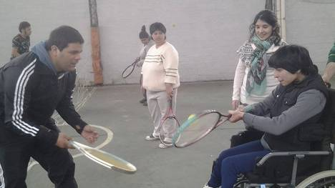
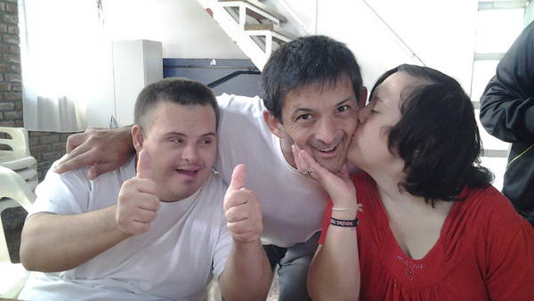

B07

Estrategias y métodos no convencionales

Hermano Cesar y Leonor Quiroz

Perú - Lambayeque

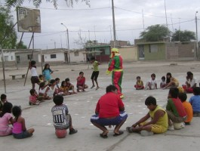
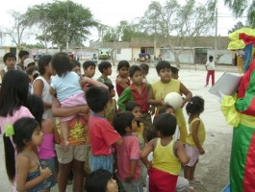

Estrategias y métodos no convencionales en la ciudad de Ferreñafe: ¡FELICITACIONES!

Cesar y Leonor Quiroz misioneros en el norte del Perú incorporan a la evangelización y apertura de nuevas iglesias algunos métodos no convencionales que Dios bendice: Evangelización a sordos, shows de teatro y predicación en hogares, calles y campos. La visión y el talento provienen de Dios, no cabe duda que estos Siervos han sido favorecidos. De su labor en enero esto es lo que nos cuentan:
“Durante este mes seguimos predicando el Evangelio por las casas en la unidad vecinal del ALGODONAL y hemos tenido algunos convertidos que ye estamos visitando para llevarlos a la Iglesia. Los sábados en las tardes salimos con los jovencitos en el Ministerio del Tren Evangelistico, fuimos a la UNIDAD VECINAL INDOAMERICA donde se convirtieron 40 niños, Dios nos da la oportunidad de abrir una Escuela Bíblica para los niños en este lugar y gracias a Dios hay una Señora no creyente que está dispuesta a brindarnos una casa desocupada en ese lugar, estén orando para que el Señor siga bendiciendo este ministerio con mas almas para su gloria e incluso por esta señora para que entregue su vida a Cristo. Estamos preparándonos para continuar la Discipulación de los nuevos hermanos.”

“…A la verdad la mies es mucha, mas los obreros pocos. Rogad, pues, al Señor de la mies que envíe obreros a su mies”. (Mateo 9. 37-38)

http://mibmo.com/b07-estrategias-y-metodos-no-convencionales/

Hermana Karina Saldarriaga Planas
Guayaquil, Ecuador
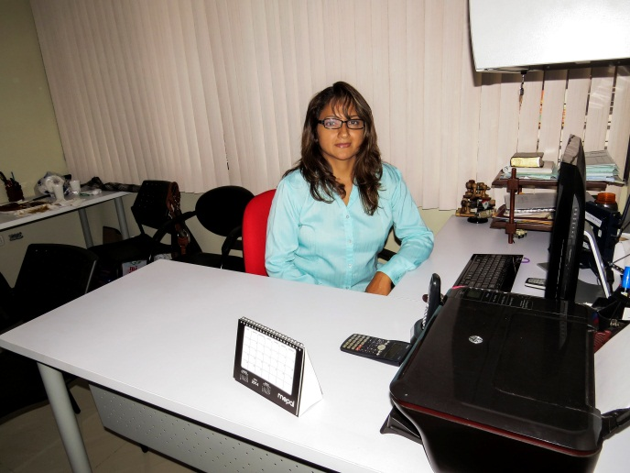

Hola, mi nombre es Karina Saldarriaga Planas, tengo 43 años y he vivido toda si existencia en la ciudad de Guayaquil, Ecuador
Nací en Cristo hace 18 años, soy miembro activo de la Iglesia Bautista Los Esteros. Y desde hace 7 años soy secretaria administrativa en la Convención Bautista Ecuatoriana.
1. ¿Como es que usted decide usar su talento artístico como medio evangelizador?
No se como empezó, pues nunca creí tener talento artístico, desde niña lo force sin buenos resultados. Cuando conocí al Señor Jesús, y después de varios años en el cristianismo, empecé a participar en un grupo discipular de damas, allí nos hacían un llamado constante a servir dentro de la Iglesia y fuera de ella también. Creo que hace unos 9 años atrás, inicie ayudando a hacer decoraciones para el altar del templo, luego hacer trabajos manuales con globos, papel, tela, etc. En actividades fuera del Templo, nos unimos un grupo de mujeres para preparar postres, ensaladas de frutas, etc para venderlos y obtener recursos para ayudar a nuestras misiones locales y propiamente al Ministerio de damas en sus retiros trimestrales. Hoy en día, he logrado desarrollar muchas habilidades como repostería, manualidades de foami, orgami, telas, bisuteria, y el pintado de uñas para manos y pies (algo que jamas pensé poder realizar por considerarme algo torpe para hacerlo). Pero ahora estoy segura que todo esto que sé, viene de parte de Dios, pues el derrama su gracia en aquellos que desean servir a su prójimo, y esto definitivamente es un buen método para llegar a aquellos que no conocen el evangelio de Jesús.
2. ¿Cuéntenos en que estado encontró a las personas de la zona devastada y que impacto causo cuando les presentó el evangelio a través de su talento artístico?
Días después del terremoto ocurrido en una parte de nuestro país, fueron idas muy congestionados en nuestra actividad regular como Convención... solo pude ser testigo de lo acontecido por los medios de comunicación (TV, diario, emails,redes sociales, etc). Cuando recibo un anuncio de parte de Impacto Mundial, (miembros del grupo de apoyo de emergencia que comenzó a operar los primeros días del terremoto, donde se coordina la ayuda que están recibiendo los damnificados de varios sectores de Manabí), pude leer que necesitaban voluntarios para hacer un agasajo especial a las mujeres de los sectores de Canoa, Playa El Matal, San Vicente, pensé inmediatamente en participar, sin pensarlo 2 veces, confirme mi asistencia al equipo.
El viaje fue agotador, pues salimos pasadas las 11pm hasta Portoviejo, llegando a las 3am. Despertamos a las 6:30am y nos alistamos para seguir a Jama donde encontramos el desvío que nos llevaria a Playa El Matal...La entrada estaba reparada (compactada) pero aun quedaba indicios que la tierra se había removido, tumbando arboles de un extremo de la ruta y del otro, sembríos de papayas echadas a perder por el terremoto. Al llegar a la comuna, pude observar la cantidad de personas desplazadas en carpas improvisadas de plástico, lona, techos, etc. Al seguir avanzando, mis ojos no podían creer ver como decenas de viviendas estaban derrumbadas, al pasar de los vehículos un polvadero se hacia dejando casi sin visibilidad la ruta. Cuando paramos, mucha gente se agolpaba a los vehículos a ver que podían recibir de ellos. Las mujeres con sus semblantes marcados por el sol peninsular, afectados sus ojos y su respiración por la cantidad de polvo en la zona. Esperaban recibir víveres, pero no era eso lo que llevávamos exclusivamente. Les invitamos a una hora determinada para hacerles una sesión de manicura, corte de cabello y masaje relajante. A la hora indicada, montamos la carpa con la mesa y los utensilios de belleza para atender. Fueron llegando de 2 (inicialmente), se dejaron atender por el equipo voluntario, otras miraban de lejos para ver que era lo que hacíamos...luego al rato se colocaban en fila para (por unos minutos) sentirse como reinas, atendidas por nosotras. Nos preguntaban de donde eramos (ciudad), a que fundación pertenecíamos, porque hacíamos ésto, si teníamos gabinete de belleza o nos ganábamos la vida haciendo estilismo. También le preguntaba como se sentían, algunas contaban lo sucedido aquella noche del terremoto, otras preferían hablar de otros temas menos recordar aquella noche. Otras preferían tomarlo con jocosidad para no traer recuerdos de tristeza y llanto, pero me podía dar cuenta que apenas era una fachada que querían mostrar para no expresar debilidad y angustia.
Todas las personas, en su gran mayoría, aún tenían problemas para conciliar el sueño en las noches..muchos preferían dormir en el cerro o se turnaban entre ellos para vigilar las madrugadas. Este estrés se podía percibir en sus semblantes, en su piel, sus ojos..la tensión en su nuca y hombros. Me decían "muchas personas han venido ha dejarnos víveres, agua y ropa, pero ustedes son el primer grupo que vienen a atendernos de esta manera, aquí no hay donde los niños y hombres puedan cortarse el cabello, nuestras cosas se quedaron en los escombros, ni un cortauñas tenemos, quisiéramos que vengan más a menudo"...pudimos arrancarles sonrisas y carcajadas al verse cambiadas un poco para sus esposos. Prestamos nuestros oídos, nuestros hombros y nuestros ojos para lloran con ellas. Así recordamos el pasaje bíblico, cuando Jesús lavo los pies de sus discípulos, después que compartido la cena con ellos, dándoles un ejemplo que, al igual que Jesús, hemos venido a servir...

3. ¿De que forma le ha ayudado en las diversas áreas de su vida el evangelizar a través de su talento?
A descubrir la capacidad que puedo llegar a tener para aprender algo nuevo o perfeccionar lo que ya se, y ponerla al servicio en la obra del Dios...
4. ¿Que cambios han dado ha notar las personas que fueron evangelizadas?
Apertura, al mensaje que le llevamos de salvación.
Confianza, en el equipo, reciben instrucciones sin problemas.
Gratitud, por la asistencia permanente que el equipo realiza cada semana para mejorar su calidad de supervivencia y estado de ánimo.
Respeto, por la fidelidad en el servicio que el equipo ha demostrado tener para con las familias alcanzadas y resto de la comunidad afectada.
5. ¿Qué mensaje daría a los hermanos que tienen talentos y no lo vienen usando por diversos motivos?
Que no seamos como aquel siervo malo, que prefirió esconder el talento que le dio su amo y no pensó en multiplicarlo...
Cada hombre o mujer nace con un talento, lo ha desarrollado al nivel de perfeccionarlo, pero, de qué nos sirve a los cristianos evangélicos tener un talento y no ponerlo al servicio de la obra misionera y/o evangelizadora?...
Hoy en día, las personas que no han recibido el mensaje del evangelio, se rehúsan a escucharlo de impositivamente. En estos tiempos, las personas son alcanzadas primero a través de tu servicio a las necesidades que ellos presentan, tu testimonio personal en muy importante para el cometido. También es una manera de predicarlo a Él. No esperemos a que un terremoto nos mueva el piso, nos mueva de nuestro confort, nos cambie nuestra expectativa de vida. Saben, no hay excusa..oportunidades hay muchas, solo es cuestión de aprovecharlas, tal vez hagas una gran diferencia en tu vida dedicando un fin de semana para servirle a tu prójimo.
Vale la pena hacerlo ahora, que aún hay tiempo...

MANIOBRA RADICAL
Hermano Jaime Arturo Gutierrez Tapia Chile - Iquique
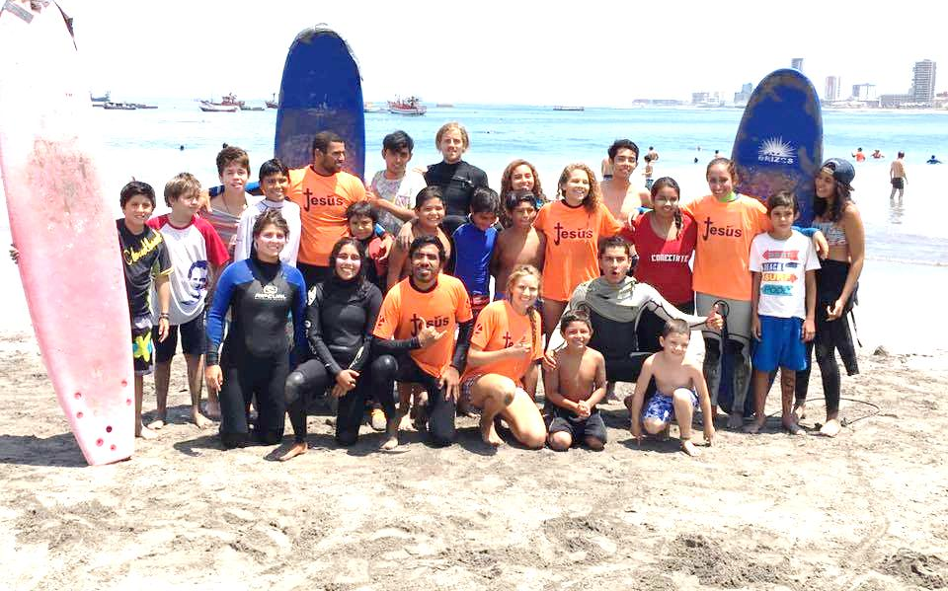

1 ¿Porque funciona el surf como medio evangelizador en su contexto cultural?
Iquique es una ciudad de playa de norte a sur todo es costa con unas olas de nivel mundial, en esta ciudad se vive surf y bodyboard por ejemplo este año se hizo un campeonato mundial donde fue un iquiqueño el que campeonó, eventos como este y la geografía hace que el surf sea una excelente herramienta para llegar a los niños adolescentes jóvenes y adultos que quieren aprender del surf más aun cuando las clases son gratis y la escuela más económica cobra unos 70 mil pesos chilenos algo como nos 105 dólares mensuales, a todo esto le sumamos que es un deporte muy bonito, atractivo y entretenido enseñarles a surfear y además tener la oportunidad de al término de cada clase compartir de Dios es un trabajo EXCELENTE!!

Eso es cuanto a las clases maniobra Radical no es solo eso, está muy de la mano con una agrupación a nivel mundial Cristian Surfer surfistas cristianos que nos juntamos a compartir del amor de Dios en pequeñas reuniones con la palabra de Dios canticos música y otros, con ellos mismo vamos al agua a surfear, es acá donde sigue actuando MANIOBRA RADICAL pero ya no como escuela sino que en TU A TU es impresionante el poder que puede tener una polera ir con la poleras de la escuela que dicen JESUS y tener la oportunidad de que otros surfers puedan verla les llama la atención, en el agua mientras esperas las olas siempre se da la oportunidad de hablar con mas redes es en ese momento cuando uno puede hablar del CREADOR y de lo bien que la pasamos con su creación y que le damos gracias día a día por su amor y por darnos buenas olas quizás no un evangelismo fuerte pero se sombra una semillita con tan solo hablarles de Dios

Otra instancia donde entra MANIOBRA Radical como herramienta Evangelista es apoyando los campeonatos de surf y body con un pequeño stand de agua gratis y set de reparación de tablas o implementos como es la cera para la tabla, mientras toman un poco de agua o hechan ceras a sus tablas se les habla de Dios, se les regalan pulseras con los colores del plan de salvación.

Son 3 distintas formas que tiene este pequeño pero gran proyecto de evangelizar.
2. ¿Cómo surge Maniobra Radical y como escogieron el nombre de Maniobra Radical?
Maniobra Radical llega a Chile por medio de un misionero Brasileño, junto con muchos otros proyectos de evangelismo diferente, trae este de la escuela de Surf, lamentablemente después de estar en chile por 6 largos años tuvo que volver a su país, es dónde asumo este lindo ministerio.
Maniobra Radica creo que es un nombre que le viene muy bien es una manera diferente de evangelizar una manera fuera de lo común una manera RADICAL tal cual de hablar de Dios y que da excelentes resultados, esto en cuanto al nombre de manera eclesiástico para los alumnos maniobra radical pueden ser trucos que si son contantes podrán lograr hacer en sus tablas de surf.
4. Como se organiza el Equipo de Maniobra Radical para cumplir su rol evangelístico?
Bueno por ahora estoy un poco solo en esto, no hay muchos lugares de donde sacar recursos económicos por ejemplo, pero Dios ha sido bueno a modo de ejemplo déjame contarte un pequeño testimonio.
Un día sábado en uno de los días en que la escuela funcionaba en verano mientras veía a los niños en el agua se me acerca un caballero a preguntar cómo era la escuela si era verdad que era gratis que había escuchado eso y le conté que sí que además le enseñamos valores y del amor de Dios y dijo que bueno que gran proyecto el que tienes sabes tengo una tabla de Surf casi nueva y se las quiero regalar, no se imaginan mi cara y lo agradecido que estaba de Dios solo él sabe cuánto son hacía falta una tablita en verano llegaron a ser casi 25 jóvenes y solo tenemos 4 tablas era muy fácil trabajar tanto jóvenes con tan pocas tablas pero Dios respalda
En la es cual van niños que no son cristianos pero también algunos que si ellos son mi más fuerte apoyo me ayudan a instalar y guardar las cosas una vez que termina las clases tanto DILAN como NATANAEL han sido una gran Bendición DIOS los bendiga grandemente a ellos tiene un espíritu misionero muy fuerte y sé que Dios actuara en ellos.
5. Que metas se han trazado a corto y largo plazo
Una de las principales metas es que la escuela no pare, ahora estoy estudiando trabajando y además con la escuela se me complica un poco los temas con los exámenes y la escuela pero sé que Dios sabrá recomenzar una meta tanto a corto como a largo plazo es no parar de trabajar con esta linda escuela.
Un meta a largo plazo es sacar al menos un niño o alumno que sea capaz de participar de algún campeonato regional que represente la escuela.
Otra meta que es constante tanto a corto como a largo plazo es traer almas a cristo que sean fieles a el que puedan congregarse en alguna iglesia.
Bueno para terminar darte las gracias por esta oportunidad de hablar de esta linda escuelita, y del proyecto en general. Y pedirles la oración a todos los lectores que puedan orar por cada alumno y por quienes formamos parte de este proyecto para que nos de la fuerza y la salud para continuar día a día. Muchas tensiones y vamos a SALARNO!!!!!! (Vamos a salarnos en un juego de palabra vamos a salarnos por el mar metiéndonos en las olas como cumplir la misión de Dios y ser sal en este mundo)

